Wybrane działania w grupie 3-latków – styczeń 2024r
*„Zuzia i zima”- rozmowa o oznakach zimy na podstawie wiersza. Umiejętność dostrzegania i nazywania oznak zimy. ”Zimowe ubrania” – zabawa dydaktyczna. Przyzwyczajanie dzieci do zmian w sposobie ubierania się w zależności od pory roku.
*„Bałwanek” – praca plastyczna. Malowanie pędzlem i białą farbą.

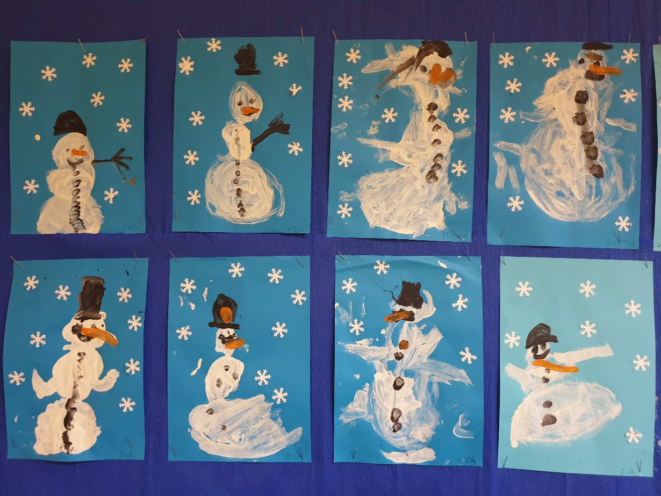.

*„Dzień i noc”- rozmowa o następstwie nocy i dnia na podstawie fragmentu wiersza M Strzałkowskiej „Dzień i noc”. „Mandala dnia i nocy” – ćwiczenie określania pory dnia.
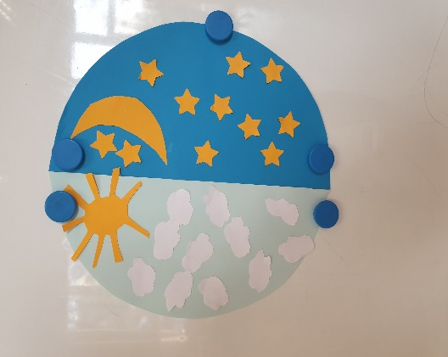

*Zakochany troll – Teatr Żywego Aktora.
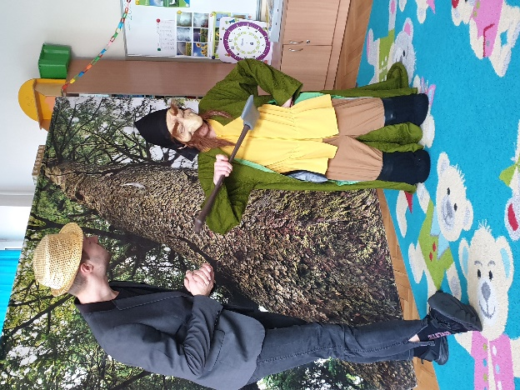
*„Książeczka: dzień i noc” – zajęcia plastyczne. Rozwijanie umiejętności wyrażania pory dnia w działaniach plastycznych.
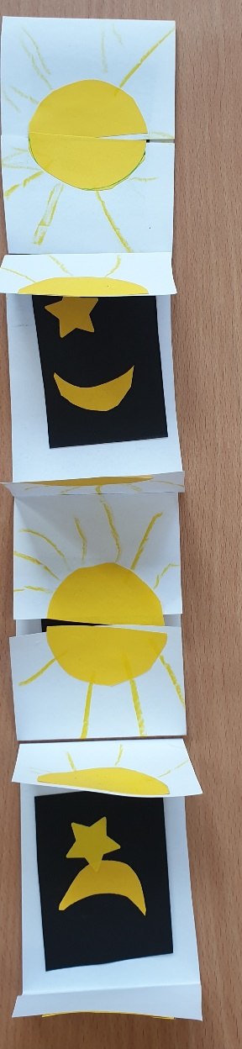
Kodowanie na dywanie-„Dzień i noc”- nauka programowania z Clementoni Robot DOC
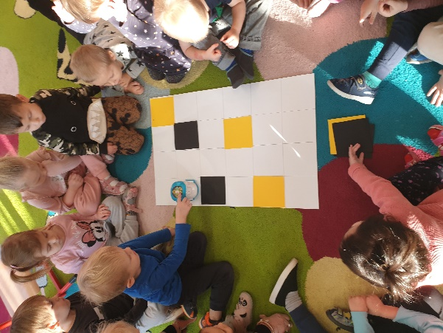

*„Tulipan -upominek dla babci”- praca plastyczna. Stemplowanie dłonią Doklejanie gotowych elementów z kolorowego papieru.
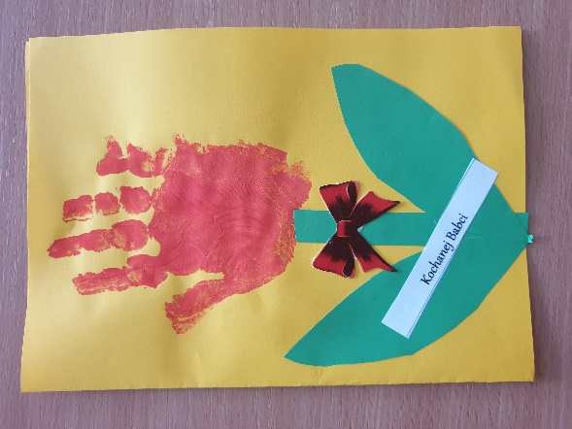

*,,Myślenie matematyczne dla młodszych przedszkolaków” M. Skura, M. Lisicki. Klasyfikowanie. Tworzenie prostych kolekcji.

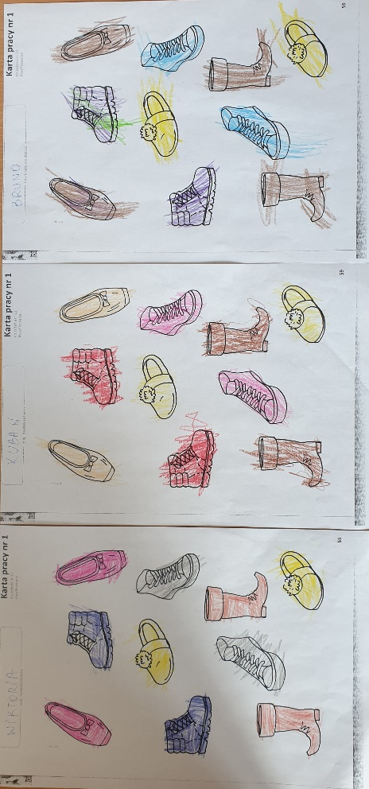

*”Dziadek i narty”- poznanie zasad bezpieczeństwa podczas zabaw zimowych w oparciu o wiersz. ”Zimowy sprzęt sportowy”- rozpoznawanie i nazywanie zimowych akcesoriów do zabaw na śniegu. Wzbogacanie słownictwa dzieci.
*Upominek dla dziadka”- praca plastyczna. Malowanie farbami plakatowymi. Ozdabianie gotowymi elementami.
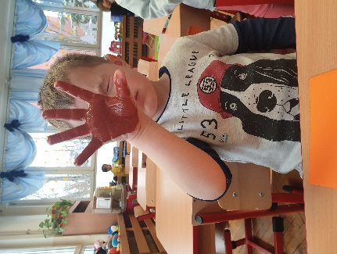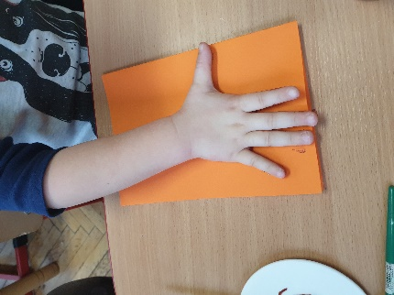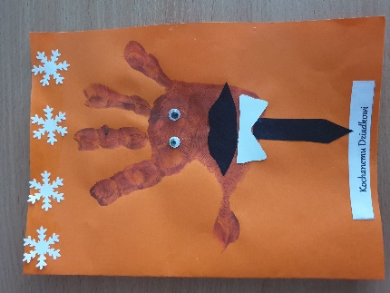

Uroczystość dla Babci Dziadka.
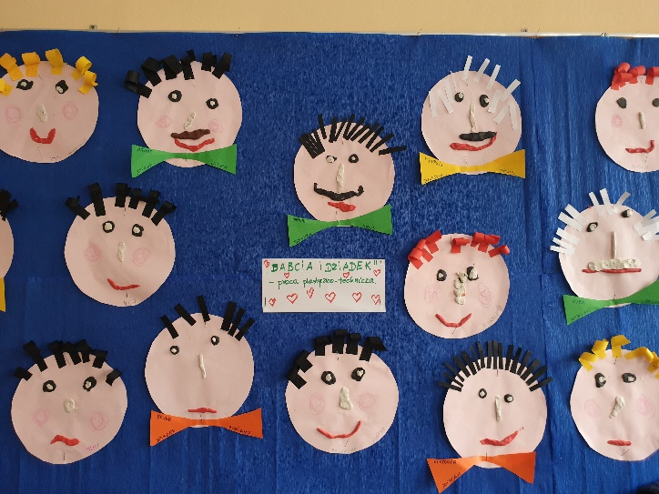

*„Bal” – osłuchanie się z wierszem D Gellner. Wyjaśnienie pojęcia „Bal” i „Karnawał”. „Stroje balowe”- rozpoznawanie i nazywanie strojów balowych. Wywołanie radosnej atmosfery w oczekiwaniu na bal w przedszkolu.
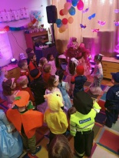

Zimowe zabawy w ogrodzie
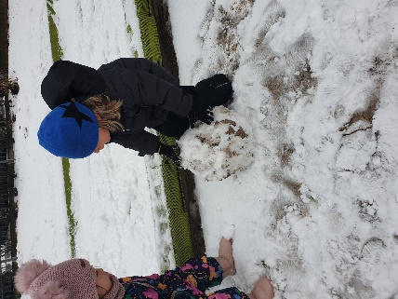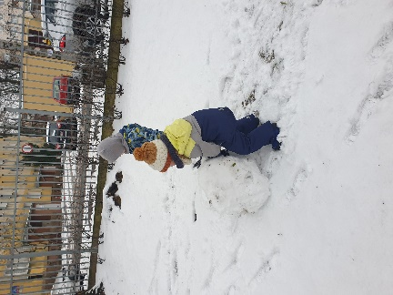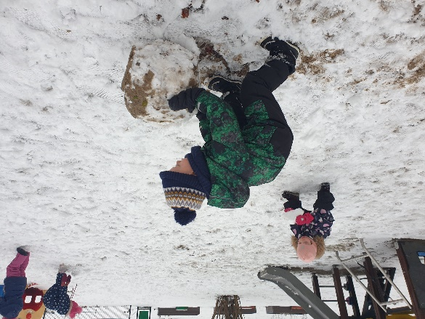
.
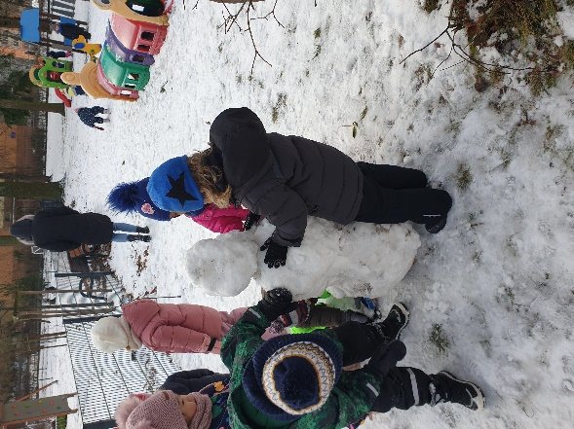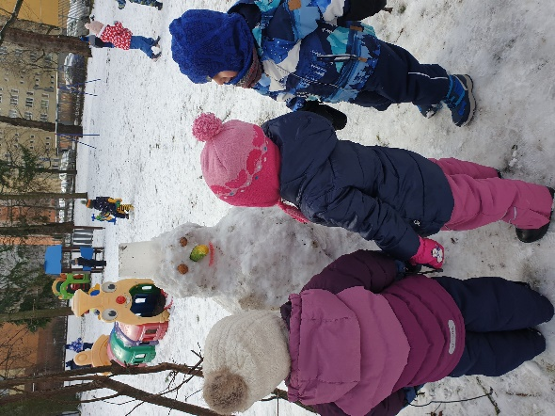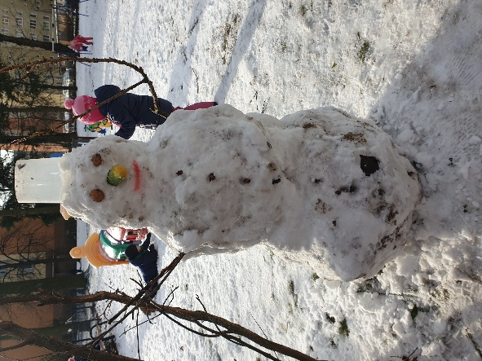
Zabawy dowolne lub kierowane z niewielką pomocą nauczyciela.

